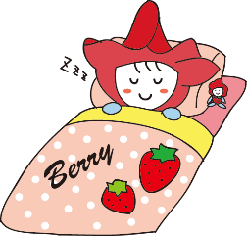
５－８．日常生活のこと（睡眠）

睡眠 | 夜の様子 | □夜はよく眠れる。
睡眠 | 夜の様子 | □夜中に何回か起きることがある。（起きる回数 回）
睡眠 | 夜の様子 | □よく眠れない。
睡眠 | 夜の様子 | □寝汗をたくさんかく。
睡眠 | 夜の様子 | □夜中に水分をとることがある。
睡眠 | 夜の様子 | その他注意すること  （ ）
睡眠 | 昼寝 | □する。（回数 回）
睡眠 | 昼寝 | □しない。
睡眠 | 昼寝 | その他注意すること  （ ）
睡眠 | 寝るときのくせ | あり | 例：指しゃぶり・人形を抱く  （ ）
睡眠 | 寝るときのくせ | なし
睡眠 | 寝るときのくせ | その他注意すること  （ ）
睡眠 | 部屋の明るさ | □真っ暗にすると眠れる。
睡眠 | 部屋の明るさ | □少し明るい方が眠れる。
睡眠 | 部屋の明るさ | その他注意すること  （ ）
睡眠 | 睡眠リズム | 起床時間 時頃  昼寝の時間 時 分 ～ 時 分  時 分 ～ 時 分  就寝時間 時頃
睡眠 | その他  注意すること

記入日 年 月 日（ 歳）

